如果出现

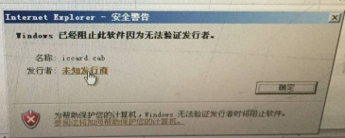

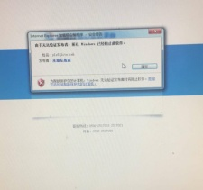

问题

点击浏览器工具，点击打开Internet选项。

选择安全选项，点击受信任站点，打开站点，

先将对该区域中的所有站点要求服务器验证的勾选去掉，

然后点击添加，然后关闭。

然后点击自定义级别，将所有ActiveX选项改为启用或提示，

点击确定。

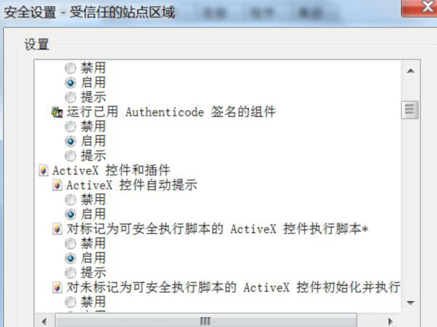

最后退出IE浏览器，重新打开浏览器，使修改生效。

2.碰到

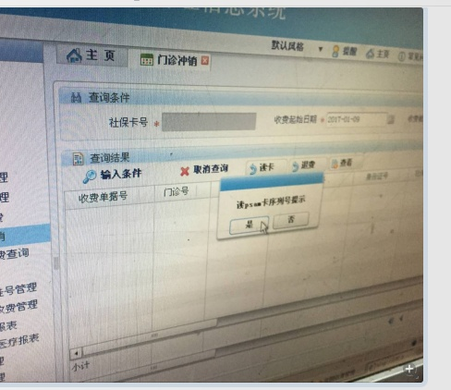

问题

打开页面上常见问题有个

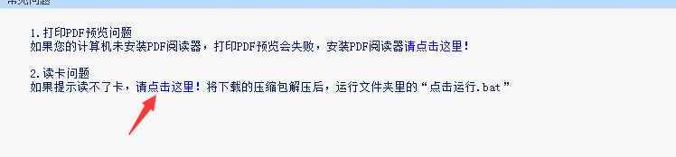

下载后文件后解压点运行

关闭浏览器后重新登陆即可

若还不行

如果还不行就将iccard.cab包解压出的所有文件，然后针对XP系统将解压文件放置c:\windows\system32(32位系统)，win7系统放在c:\windows\syswin32(32位系统)或C:\Windows\SysWOW64(64位系统)。